

**《程序设计课程实践报告》**

题 目： 学生信息管理系统

学生姓名： **马星**

学 号： 5418122020

专业班级： 计算机科学与技术(卓越)

指导教师： 周明建

时 间： 2024/7/1

分 数：

**二0二四 年 七月一日**

**目录**

程序设计课程报告——《学生信息管理系统》 2

一、题目的要求 2

二、题目的设计过程 3

2.1 总体设计 3

(1) 流程设计 3

(2) 模块设计 4

(3) 界面设计 4

2.2 详细设计 6

(1)界面设计 6

(2) 数据库设计 7

(3) 附加功能 8

三、编程语言的选择 9

①JavaFX 9

②Mybatis+Mysql 9

③Maven 9

④Alibaba矢量图标库 9

四、代码规范的说明 9

(1) 项目结构规范 9

(2) 命名规范 11

(3) 依赖规范 12

(4) 注释 13

五、核心代码的实现 14

(0) 前言 14

(1) 项目启动类 App核心代码 14

(2) 主界面StudentController核心代码 15

① 信息展示功能 15

② 按钮功能区(增删改查与信息统计) 19

③ 列选择区 21

④ 排序功能 21

(3) 数据库交互相关代码实现 21

①数据库交互逻辑 21

②测试数据生成 28

(4) 严格的错误信息校验 30

①信息校验工具类CheckUtil 30

②信息校验项与代码对照表 31

(5) 提示信息弹窗 34

① 操作前 34

② 操作时 34

③ 操作后 35

④ 弹窗工具类AlertUtil 35

(6) 附加功能 38

① Excel文件交互功能 38

② 配置文件功能 44

六、问题和讨论 50

(1) 重复代码 50

(2) 路径问题 51

(3) 异常处理 51

七、总结体会 51

# 程序设计课程报告——《学生信息管理系统》

# 一、题目的要求

试设计一学生信息管理系统，使之能提供以下功能：

（1）系统以菜单方式工作

（2）学生信息录入功能（学生信息用文件或数据库保存）

（3）学生信息浏览功能

（4） 学生信息排序、查询功能：对信息进行排序，可以按学号，按姓名，按性别，按出生年月日，按籍贯进行查询

（5）信息统计：

(a)可以按性别，按出生年，按籍贯统计学生人数

(b)可以按班级统计学生人数

(c)可以按政治面貌统计学生人数：按班级统计学生党员人数，团员人数，以及所占比例，设计并输出统计报表。

（6）学生信息的删除与修改设计要求：界面比较美观；有一定的容错能力，比如输入的成绩不在0～100之间，就提示不合法，要求重新输入。

题目要求浓缩:

设计学生信息管理系统: 要求的学生字段有(学号,姓名,性别,出生日期,籍贯,班级,政治面貌)

(1) 系统提供学生增删改查功能

(2) 系统提供学生的排序、统计功能

(3) 系统具有容错能力, 对用户操作给出提示

# 二、题目的设计过程

## 2.1 总体设计

### (1) 流程设计

首先阅读题目要求, 确定系统需要提供的基础功能有:

(1) 学生信息的增删改查

(2) 对学生信息的排序功能

(3) 对学生信息的统计功能

对此, 流程设计图如下:

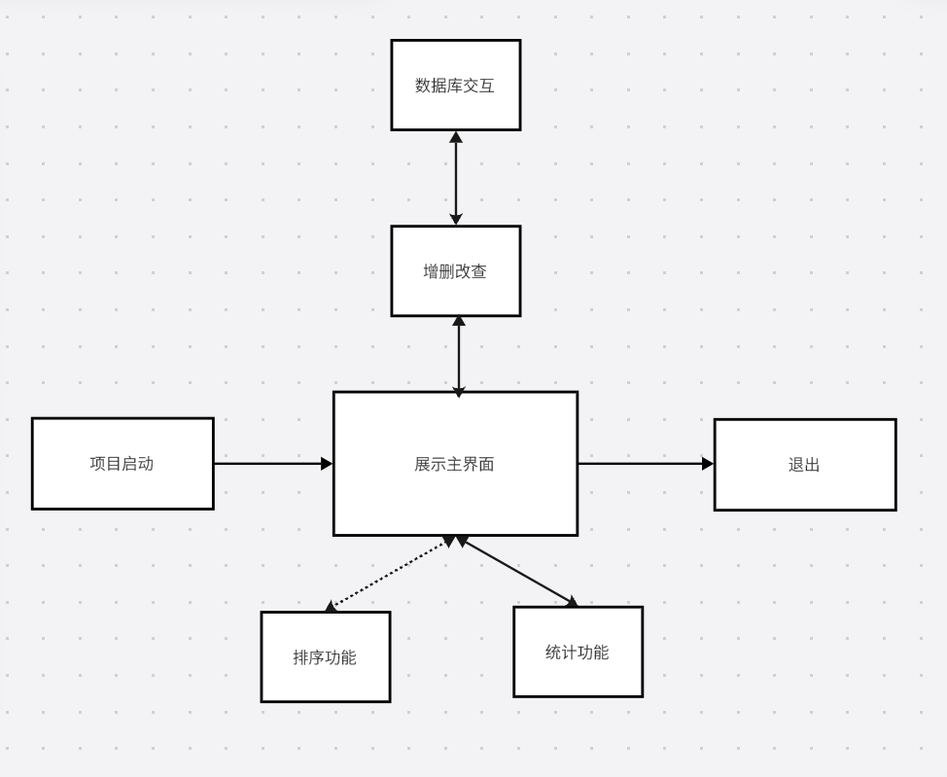

### (2) 模块设计

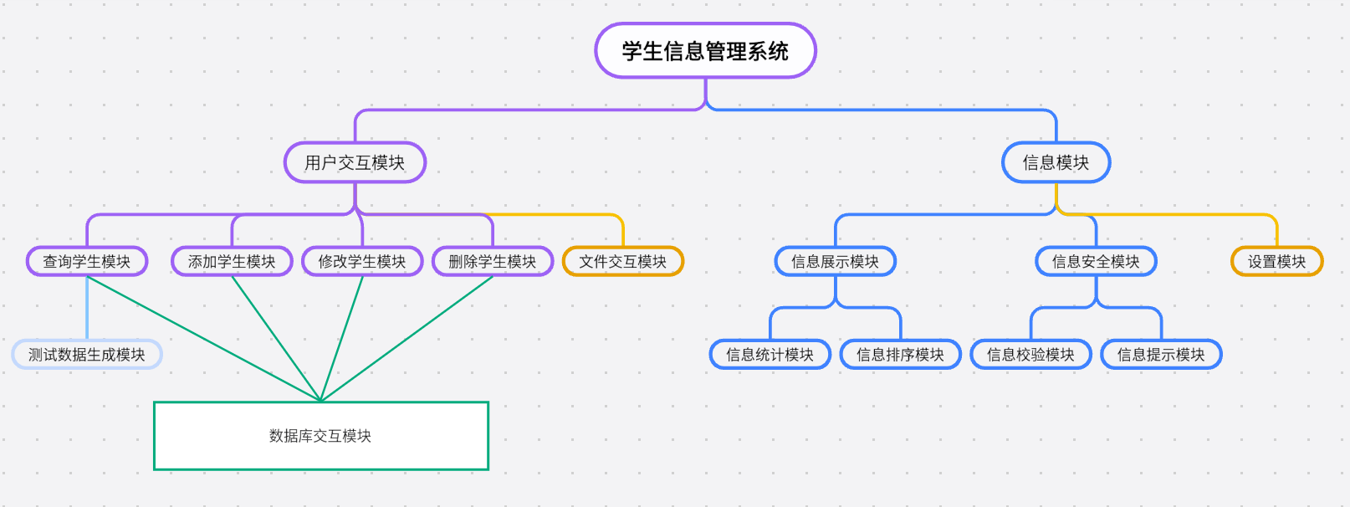

### (3) 界面设计

主界面分为”功能区”和”展示区”

功能区: 用于实现系统的功能

展示区: 用于展示学生信息, 需要实现排序功能

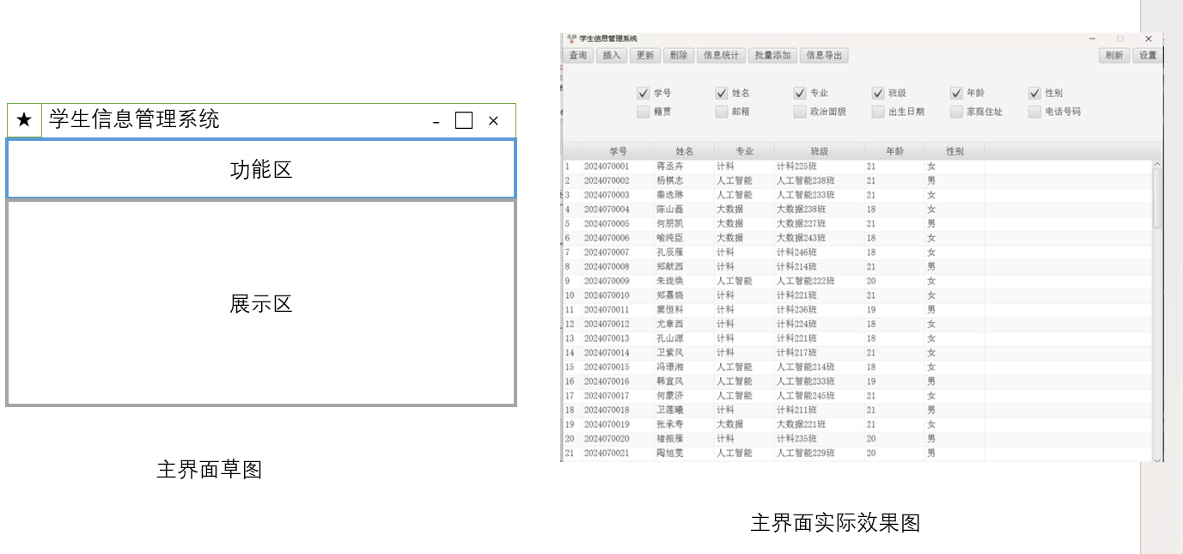

增删改查界面以表单的形式弹出, 以查询和插入为例:

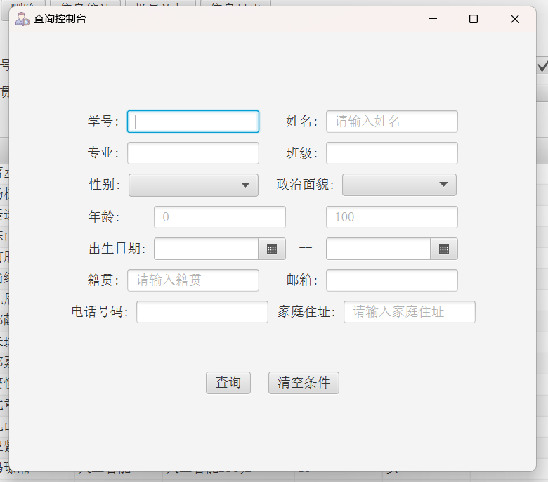

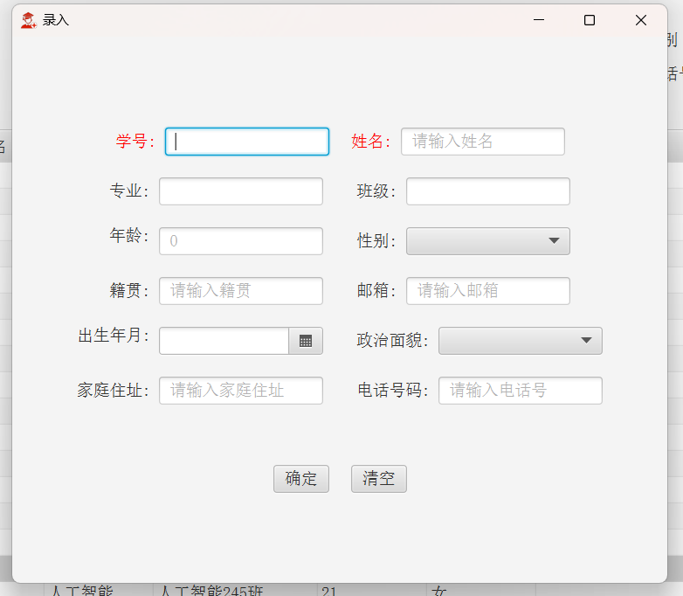

信息统计界面与主界面效果类似

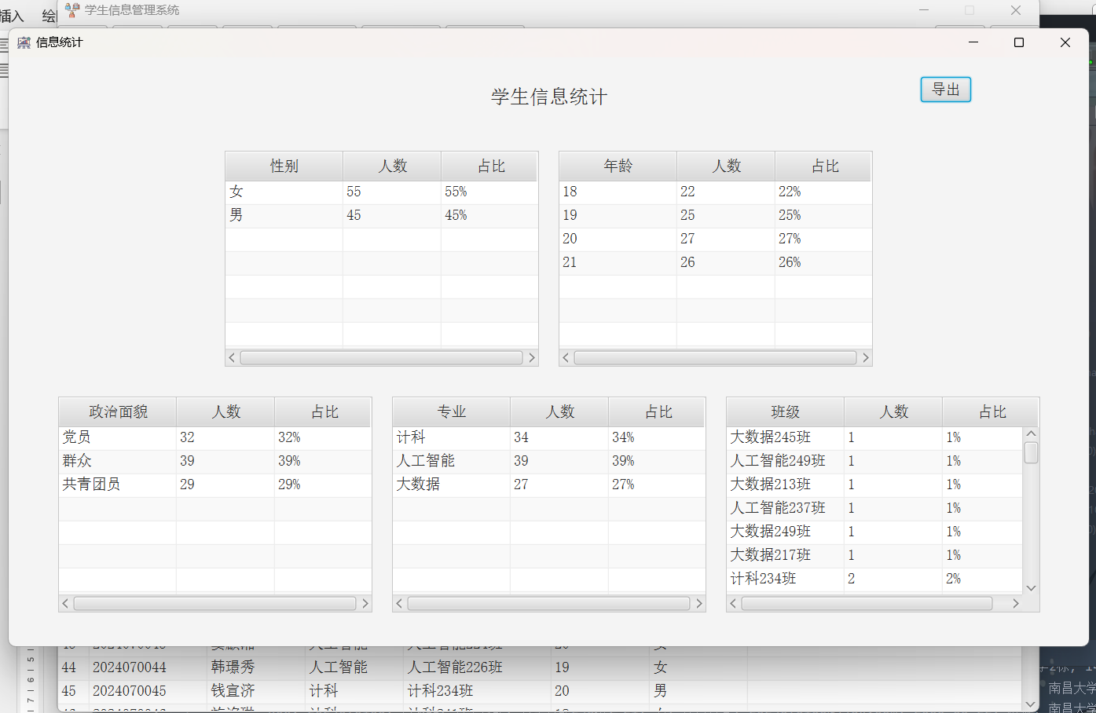

## 2.2 详细设计

### (1)界面设计

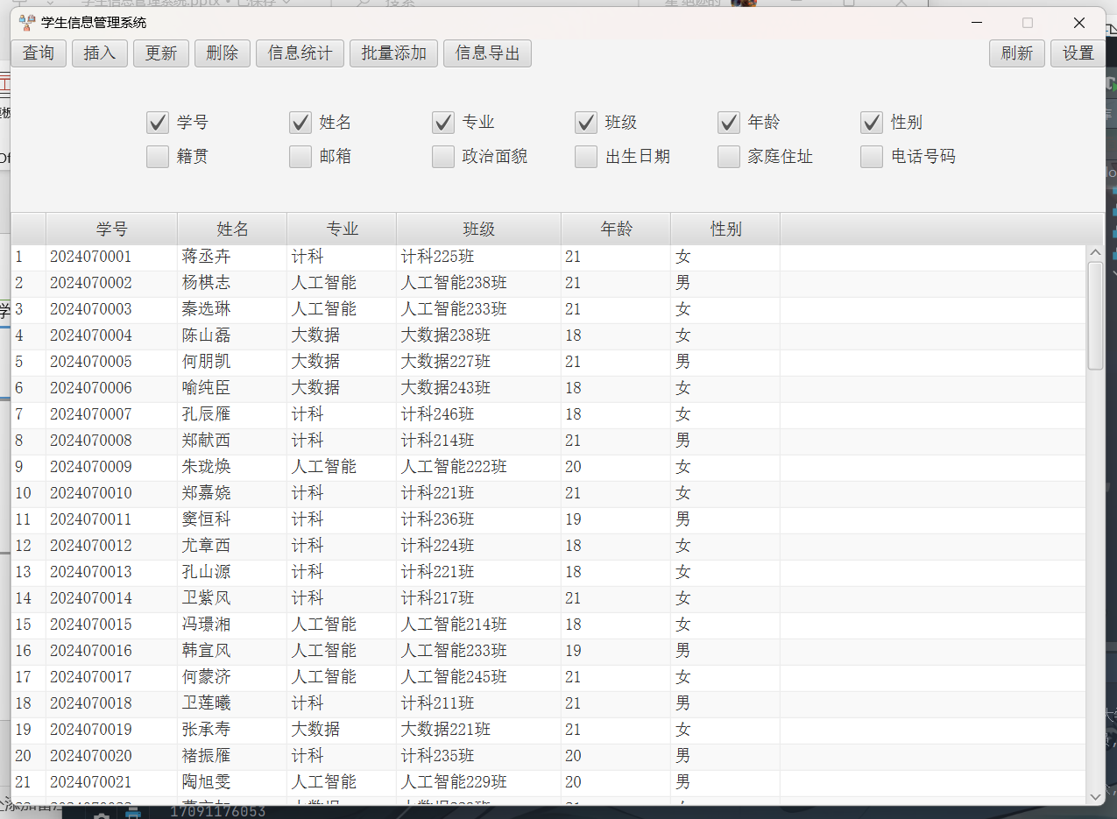

主界面大致分三行

第一行: 功能区, 由按钮组成, 用户点击后触发相应功能

以”查询”为例, 用户点击后弹出一个查询控制台, 用户输入查询条件后进行数据库查询, 查询后数据返回到内存, 进行主界面信息展示区更新

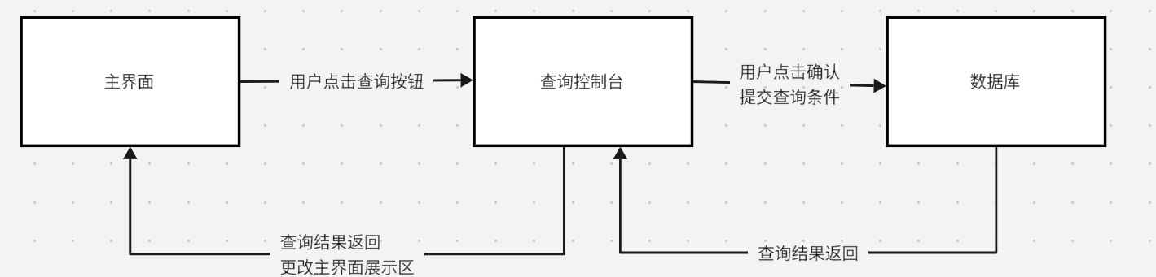

第二行: 选择区, 由选择框组成, 与下方的信息展示区的列对应, 用户点击后修改表的显示字段

第三行: 信息展示区, 展示学生信息, 提供排序功能

### (2) 数据库设计

学生的字段有 (学号, 姓名, 专业, 班级, 年龄, 性别, 出生年月, 籍贯，邮箱, 出生日期, 政治面貌, 家庭住址，电话号码)

其中能作为候选码的只有”学号”, 所以学号为该表主码

由于系统只针对学生这一个实体, 有且仅有学号为决定因素, 规范化程度已达到4NF

字段约束条件设计如下:

学号, id, 10位数串, 非空且唯一

姓名, name, 2~4位中文字符串, 非空

专业, dept, 2~10位中文字符串

班级, className, 3位数字+"班"

年龄, age, 范围0~100

性别, sex, 男或女

籍贯, nativePlace, 2~10位中文字符串

邮箱, email, 用户名+"@"+域名

出生日期, birthday, 在2024年之前

政治面貌, outlook, 党员或共青团员或群众

家庭住址, 2~50位合法字符串

可得建表语句

USE s_t;

DROP TABLE IF EXISTS student;

CREATE TABLE student

(

id CHAR(10) primary key comment '学号',

name VARCHAR(4) not null comment '姓名',

dept VARCHAR(10) comment '专业',

className VARCHAR(13) comment '班级',

age INT CHECK (0 <= age and age <= 100) comment '年龄',

sex CHAR(1) CHECK ( sex = '男' or sex = '女' ) comment '性别',

nativePlace VARCHAR(10) comment '籍贯',

email VARCHAR(50) comment '邮箱',

birthday DATE CHECK (birthday < now()) comment '出生日期',

outlook VARCHAR(4) CHECK ( outlook = '党员' or outlook = '共青团员' or outlook = '群众' ) comment '政治面貌',

address VARCHAR(50) comment '家庭住址',

phone CHAR(11) CHECK (phone like '1%') comment '电话号码',

CONSTRAINT chk_class_dept CHECK

((className is null and dept is null) or

(dept is not null and className like CONCAT(dept, '%')))

);

约束项应当在代码中先行约束, 而不是等到与数据库交互时由数据库判断

### (3) 附加功能

① 数据导入导出:

主界面功能区附加2个按钮, “批量添加” 和 “信息导出”, 用户点击后弹出文件(夹)选择框, 然后将数据 从主界面中导出 或 从excel文件导入到数据库, 提高了共享性和可移植性

依赖项: 使用第三方库org.apache.poi 进行excel文件的读取和写入

② 配置文件:

用户可在”设置”页面对项目配置进行调整, 如 弹窗的显示级别, 信息展示的列宽等

依赖项: 使用第三方库org.yaml.snakeyaml 进行yml配置文件的读取和写入

# 三、编程语言的选择

## ①JavaFX

JavaFX提供了一套全面且可扩展的用户界面组件，使得开发者能够构建具有丰富交互性的桌面应用程序, 并且提供了一个可视化的设计工具——Scene Builder，它可以简化用户界面的设计过程，使开发者能够快速构建和预览界面布局，而无需编写繁琐的代码。这提高了开发效率并降低了维护成本。

## ②Mybatis+Mysql

MyBatis作为一个持久层框架, 抽象了许多底层的数据库连接和事务管理细节，使开发者能够专注于业务逻辑。这对于学生信息管理系统这样的项目至关重要，因为这意味着可以减少出错的可能性，同时加快开发周期

## ③Maven

Maven是一个强大的项目管理和自动化构建工具，它提供了可靠的依赖管理机制。对于学生信息管理系统这样可能依赖于多个第三方库的项目，Maven可以确保所有依赖项的一致性和兼容性，避免版本冲突等问题

## ④Alibaba矢量图标库

Alibaba矢量图标库提供了大量高质量的矢量图标，这些图标可以在不同分辨率和设备上保持清晰，从而提升整体的用户界面美观度和用户体验

# 四、代码规范的说明

## (1) 项目结构规范

项目主包为src/main/java/com/jjdx/studentmange

App为项目启动类

Controller包下为界面的组件控制类

DBMS包下为数据库相关

pojo包为实体类和一些数据封装类

Util为项目的帮助工具, 通常不允许创建实例, 方法以类名.方法名的形式调用

资源类文件存放在resources目录下, 层级结构应当与主包中的包结构一致



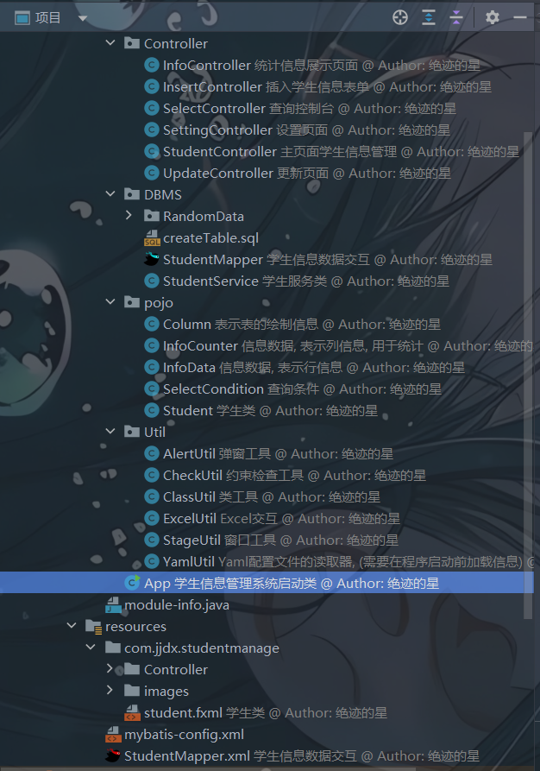

## (2) 命名规范

类: 以大驼峰命名法命名, 例如StudentController; 除启动类外, 类都存放在相应的包中, 类名应该与包名匹配, 例如Controller包下的类均为…Controller

方法和变量: 以小驼峰命名法命名, 例如 loadInfo

返回boolean类型的方法, 命名应当为 is… 或者 not…

不允许使用var关键字, 类型的丢失会导致代码可读性降低, 增加代码编写与调试成本

命名应当在见名知意的情况下, 尽可能简洁明了

## (3) 依赖规范

项目应当减少依赖, 降低类与类之间的耦合度, 例如使用继承时首先考虑能否用接口的形式代替, 组合犹豫继承

类图导出如下:

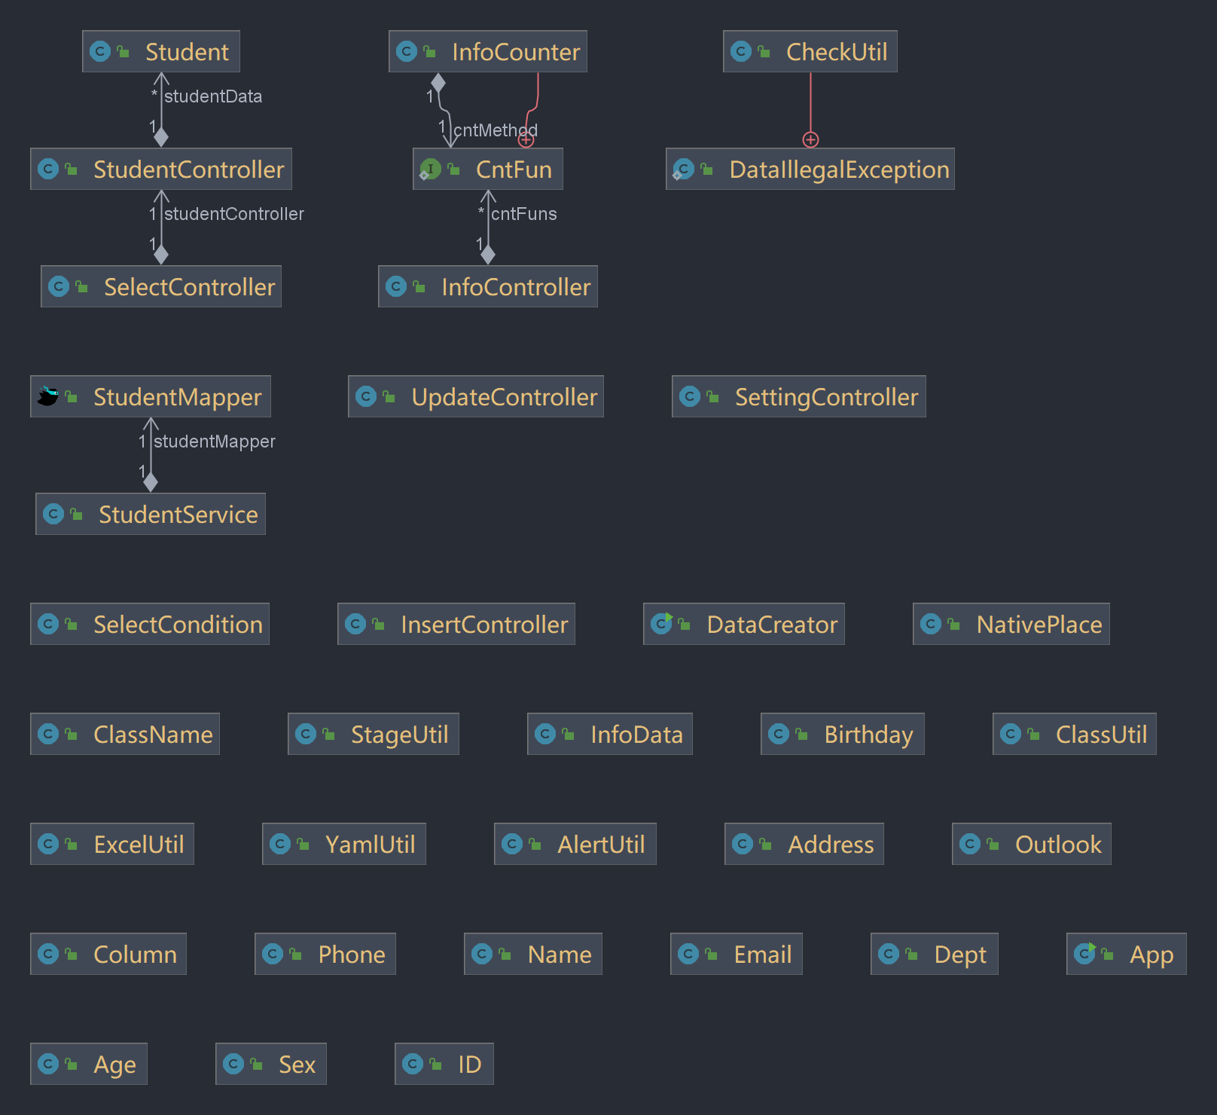

## (4) 注释

代码中应当写出必要的注释, 提供从代码中无法知晓的信息, 例如流程信息等

在类上注明类的功能, 在方法上注明方法的功能和方法参数、返回值等信息

# 五、核心代码的实现

## (0) 前言

项目代码已发布在我的github仓库: <https://github.com/JueJiDeXing/StudentManage>

由于时间紧迫, 并未发布可安装的Release版本, 并且登录模块、日志模块、动画模块、音效模块等还未编写

## (1) 项目启动类 App核心代码

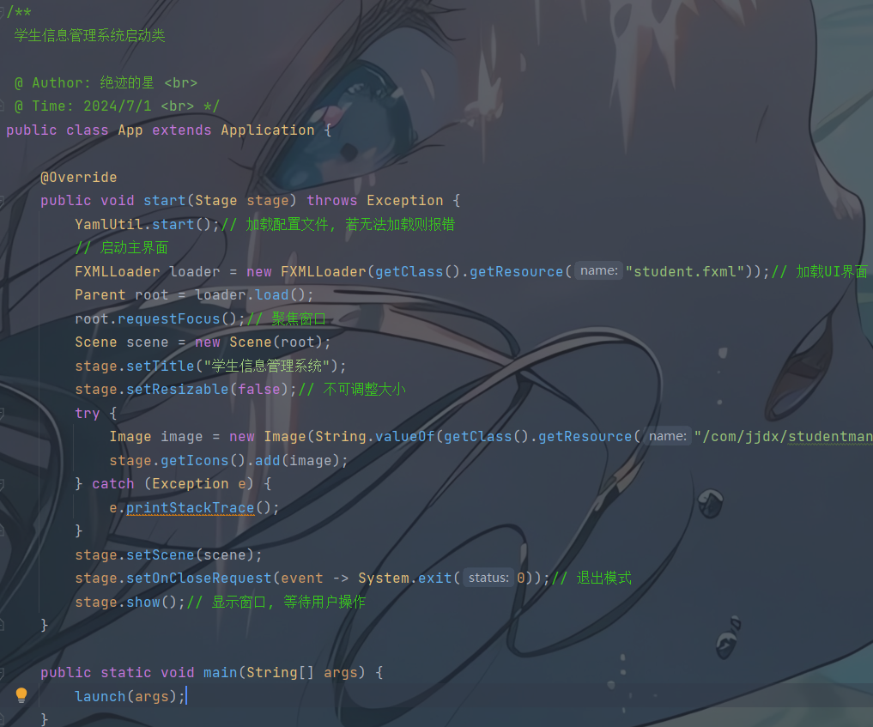

@Override  
 public void start(Stage stage) throws Exception {  
 YamlUtil.start();// 加载配置文件, 若无法加载则报错  
 // 启动主界面  
 FXMLLoader loader = new FXMLLoader(getClass().getResource("student.fxml"));// 加载UI界面  
 Parent root = loader.load();  
 Scene scene = new Scene(root);  
 stage.requestFocus();// 聚焦窗口  
 stage.setTitle("学生信息管理系统");  
 stage.setResizable(false);// 不可调整大小  
 try {// 尝试加载图标  
 Image image = new Image(String.valueOf(getClass().getResource("/com/jjdx/studentmanage/images/Frame/icon.png")));  
 stage.getIcons().add(image);  
 } catch (Exception e) {  
 e.printStackTrace();  
 }  
 stage.setScene(scene);  
 stage.setOnCloseRequest(event -> System.exit(0));// 退出模式  
 stage.show();// 显示窗口, 等待用户操作  
 }

## (2) 主界面StudentController核心代码

### ① 信息展示功能

在展示到页面上时, 先获取到 属性列数据, 包含(列字段名, 列数据源属性名, 列宽, 优先级, 是否绘制) 和 学生数据, 然后根据列数据绘制表格, 以学生数据作为数据源写入即可, 由于学生数据需要频繁使用, 所以需要实时维护当前展示的数据

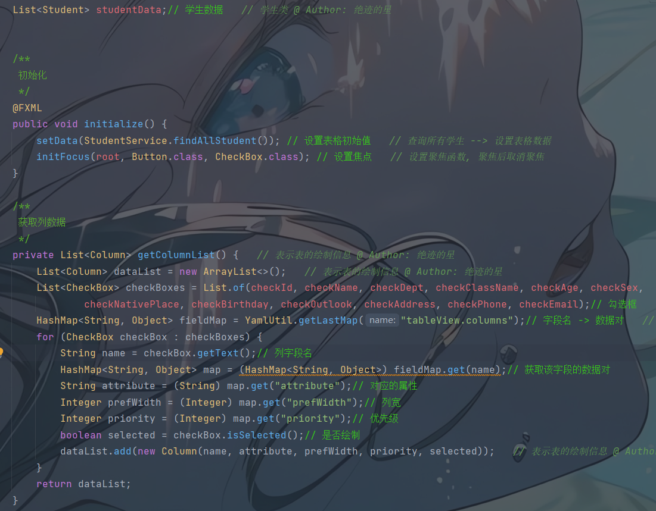

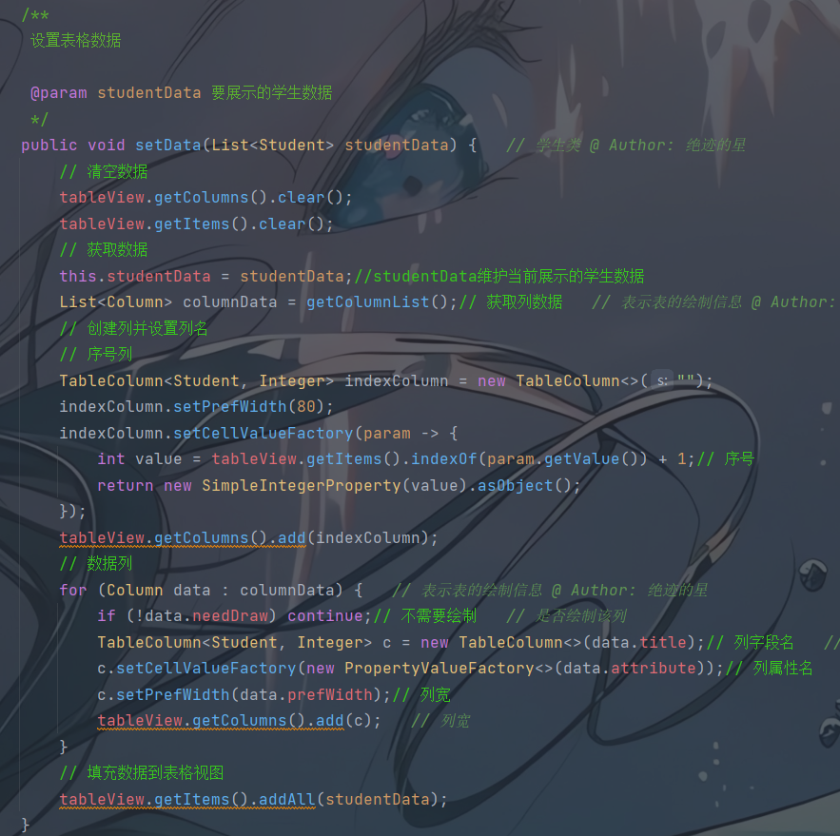

List<Student> studentData;// 学生数据  
  
  
/**  
 初始化  
 */  
@FXML  
public void initialize() {  
 setData(StudentService.findAllStudent()); // 设置表格初始值  
 StageUtil.initFocus(root, Button.class, CheckBox.class); // 设置焦点  
}  
  
/**  
 获取列数据  
 */  
private List<Column> getColumnList() {  
 List<Column> dataList = new ArrayList<>();  
 List<CheckBox> checkBoxes = List.of(checkId, checkName, checkDept, checkClassName, checkAge, checkSex,  
 checkNativePlace, checkBirthday, checkOutlook, checkAddress, checkPhone, checkEmail);// 勾选框  
 HashMap<String, Object> fieldMap = YamlUtil.getLastMap("tableView.columns");// 字段名 -> 数据对  
 for (CheckBox checkBox : checkBoxes) {  
 String name = checkBox.getText();// 列字段名  
 HashMap<String, Object> map = (HashMap<String, Object>) fieldMap.get(name);// 获取该字段的数据对  
 String attribute = (String) map.get("attribute");// 对应的属性  
 Integer prefWidth = (Integer) map.get("prefWidth");// 列宽  
 Integer priority = (Integer) map.get("priority");// 优先级  
 boolean selected = checkBox.isSelected();// 是否绘制  
 dataList.add(new Column(name, attribute, prefWidth, priority, selected));  
 }  
 return dataList;  
}  
  
  
/**  
 设置表格数据  
  
 @param studentData 要展示的学生数据  
 */  
public void setData(List<Student> studentData) {  
 // 清空数据  
 tableView.getColumns().clear();  
 tableView.getItems().clear();  
 // 获取数据  
 this.studentData = studentData;//studentData维护当前展示的学生数据  
 List<Column> columnData = getColumnList();// 获取列数据  
 // 创建列并设置列名  
 // 序号列  
 TableColumn<Student, Integer> indexColumn = new TableColumn<>("");  
 indexColumn.setMinWidth(60);  
 indexColumn.setCellValueFactory(param -> {  
 int value = tableView.getItems().indexOf(param.getValue()) + 1;// 序号  
 return new SimpleIntegerProperty(value).asObject();  
 });  
 tableView.getColumns().add(indexColumn);  
 // 数据列  
 for (Column data : columnData) {  
 if (!data.needDraw) continue;// 不需要绘制  
 TableColumn<Student, Integer> c = new TableColumn<>(data.title);// 列字段名  
 c.setCellValueFactory(new PropertyValueFactory<>(data.attribute));// 列属性名  
 c.setPrefWidth(data.prefWidth);// 列宽  
 tableView.getColumns().add(c);  
 }  
 // 填充数据到表格视图  
 tableView.getItems().addAll(studentData);  
}

### ② 按钮功能区(增删改查与信息统计)

在fxml文件中, 给Button绑定鼠标点击事件, 点击后触发新页面的开启, 以”查询”为例

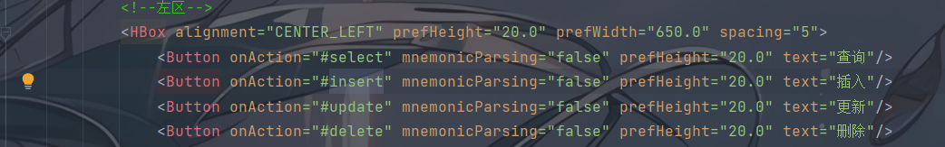

首先绑定select触发事件, 用户点击后触发select函数

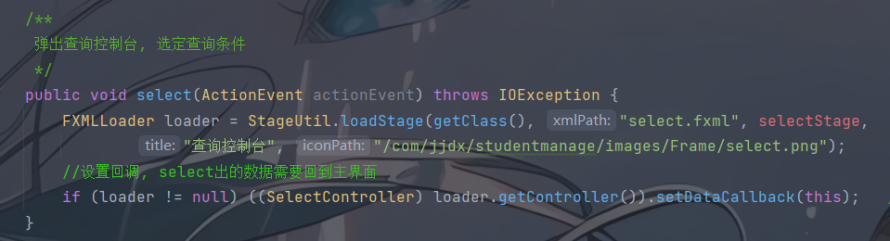

StageUtil.loadStage为自定义的工具方法, 具体实现如下:

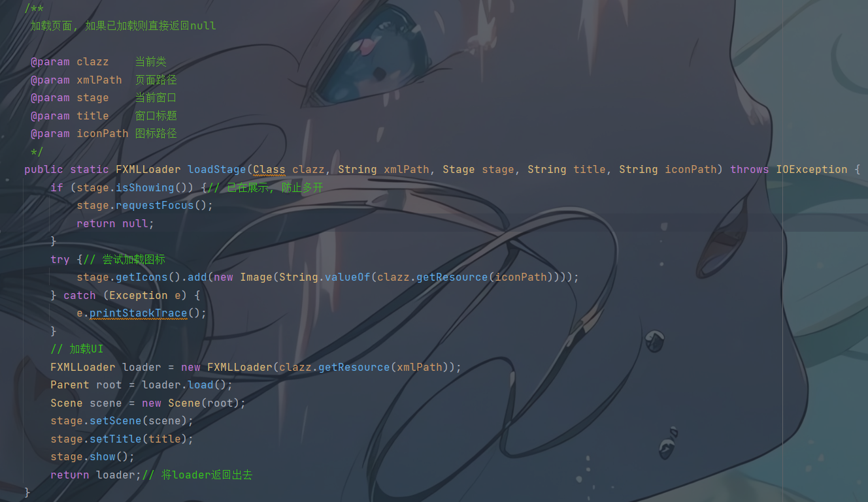

/**  
 弹出查询控制台, 选定查询条件  
 */  
public void select(ActionEvent actionEvent) throws IOException {  
 FXMLLoader loader = StageUtil.loadStage(getClass(), "select.fxml", selectStage,  
 "查询控制台", "/com/jjdx/studentmanage/images/Frame/select.png");  
 //设置回调, select出的数据需要回到主界面  
 if (loader != null) ((SelectController) loader.getController()).setDataCallback(this);  
}

/**  
 加载页面, 如果已加载则直接返回null  
  
 @param clazz 当前类  
 @param xmlPath 页面路径  
 @param stage 当前窗口  
 @param title 窗口标题  
 @param iconPath 图标路径  
 */  
public static FXMLLoader loadStage(Class clazz, String xmlPath, Stage stage, String title, String iconPath)  
 throws IOException {  
 if (stage.isShowing()) {// 已在展示, 防止多开  
 stage.requestFocus();  
 return null;  
 }  
 try {// 尝试加载图标  
 stage.getIcons().add(new Image(String.valueOf(clazz.getResource(iconPath))));  
 } catch (Exception e) {  
 e.printStackTrace();  
 }  
 // 加载UI  
 FXMLLoader loader = new FXMLLoader(clazz.getResource(xmlPath));  
 Parent root = loader.load();  
 Scene scene = new Scene(root);  
 stage.setScene(scene);  
 stage.setTitle(title);  
 stage.show();  
 return loader;// 将loader返回出去  
}

### ③ 列选择区

由于类内实时维护了Student数据, 所以只需要重新获取属性列信息, 再将数据绘制到TableView中

### ④ 排序功能

TableView组件自带排序功能, 不需要编写

## (3) 数据库交互相关代码实现

### ①数据库交互逻辑

1. 编写mybatis的配置文件

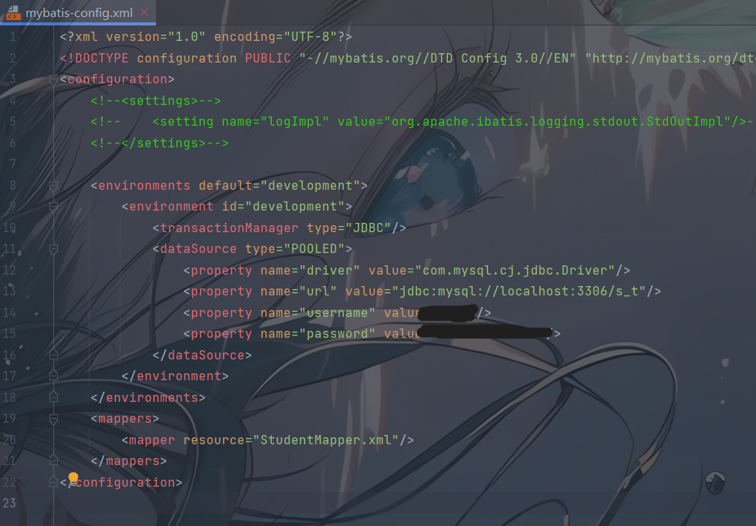

<?xml version="1.0" encoding="UTF-8"?>  
<!DOCTYPE configuration PUBLIC "-//mybatis.org//DTD Config 3.0//EN" "http://mybatis.org/dtd/mybatis-3-config.dtd">  
<configuration>  
 <!--<settings>-->  
 <!-- <setting name="logImpl" value="org.apache.ibatis.logging.stdout.StdOutImpl"/>-->  
 <!--</settings>-->  
  
 <environments default="development">  
 <environment id="development">  
 <transactionManager type="JDBC"/>  
 <dataSource type="POOLED">  
 <property name="driver" value="com.mysql.cj.jdbc.Driver"/>  
 <property name="url" value="jdbc:mysql://localhost:3306/s_t"/>  
 <property name="username" value="root"/>  
 <property name="password" value="Mx18397887506"/>  
 </dataSource>  
 </environment>  
 </environments>  
 <mappers>  
 <mapper resource="StudentMapper.xml"/>  
 </mappers>  
</configuration>

2. 使用SqlSessionFactoryBuilder构建SqlSessionFactory,开启数据库会话SqlSession, 并注册一个数据库交互类StudentMapper

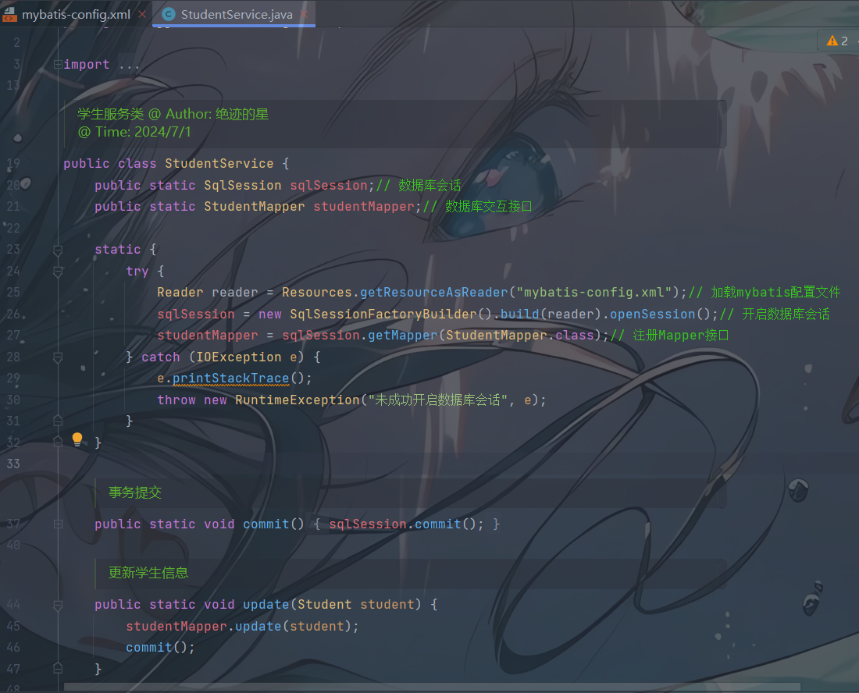

/**  
 学生服务类  
  
 @ Author: 绝迹的星 <br>  
 @ Time: 2024/7/1 <br> */  
public class StudentService {  
 public static SqlSession sqlSession;// 数据库会话  
 public static StudentMapper studentMapper;// 数据库交互接口  
  
 static {  
 try {  
 Reader reader = Resources.getResourceAsReader("mybatis-config.xml");// 加载mybatis配置文件  
 sqlSession = new SqlSessionFactoryBuilder().build(reader).openSession();// 开启数据库会话  
 studentMapper = sqlSession.getMapper(StudentMapper.class);// 注册Mapper接口  
 } catch (IOException e) {  
 e.printStackTrace();  
 throw new RuntimeException("未成功开启数据库会话", e);  
 }  
 }  
  
 /**  
 事务提交  
 */  
 public static void commit() {  
 sqlSession.commit();  
 }  
  
 /**  
 更新学生信息  
 */  
 public static void update(Student student) {  
 studentMapper.update(student);  
 commit();  
 }  
  
 /**  
 查询所有学生  
 */  
 public static List<Student> findAllStudent() {  
 return studentMapper.findAllStudent();  
 }  
  
 /**  
 查询学生  
 */  
 public static List<Student> queryStudents(SelectCondition condition) throws CheckUtil.DataIllegalException {  
 String info = CheckUtil.conditionValidInfo(condition);  
 if (info != null) {  
 throw new CheckUtil.DataIllegalException(info);  
 }  
 return studentMapper.queryStudents(condition);  
 }  
  
 /**  
 插入学生  
  
 @param student 学生信息  
 @return 插入结果, null为插入成功  
 */  
 public static String insert(Student student) {  
 String valid = CheckUtil.studentInsertValid(student);  
 if (valid != null) return valid;  
 try {  
 studentMapper.insert(student);  
 commit();  
 return null;  
 } catch (Exception e) {  
 return "插入失败";  
 }  
 }  
  
 /**  
 插入学生  
  
 @param studentList 学生信息列表  
 @return 插入结果, 以哈希表形式返回, [failCnt = int, failInfo = HashSet< String >], 如果返回值为null,则表示全部插入成功  
 */  
 public static HashMap<String, Object> insert(List<Student> studentList) {  
 HashMap<String, Object> info = new HashMap<>();  
 info.put("failCnt", 0);  
 info.put("failInfo", new HashSet<>());  
 for (Student student : studentList) {  
 String result = insert(student);  
 if (result == null) continue;  
 // 插入失败  
 info.put("failCnt", (int) info.get("failCnt") + 1);// 失败计数  
 HashSet<String> set = (HashSet<String>) info.get("failInfo");// 失败信息  
 set.add(result);  
 }  
 if ((int) info.get("failCnt") == 0) return null;// 全部成功  
 return info;  
 }  
  
  
 /**  
 删除学生信息  
 */  
 public static void delete(String id) {  
 studentMapper.delete(id);  
 commit();  
 }  
}

3. 在StudentMapper类中编写接口, 然后对外提供数据库交互方法

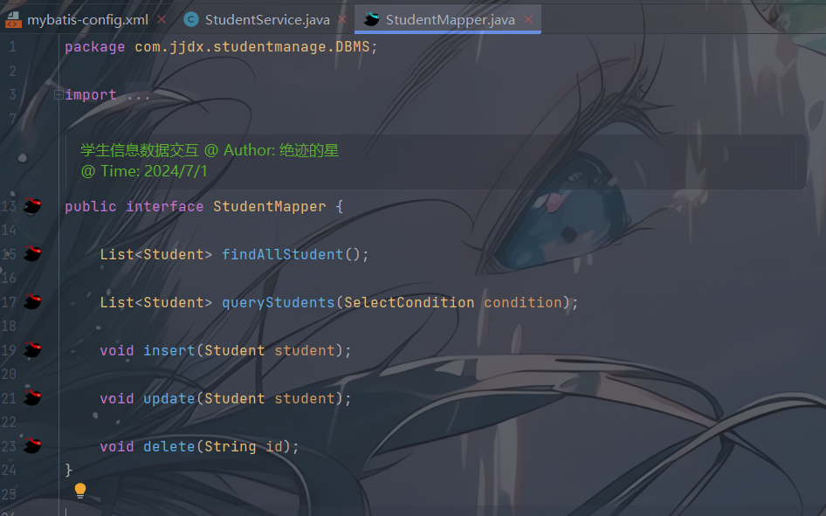

4. 在对应的xml文件中编写实际的sql语句

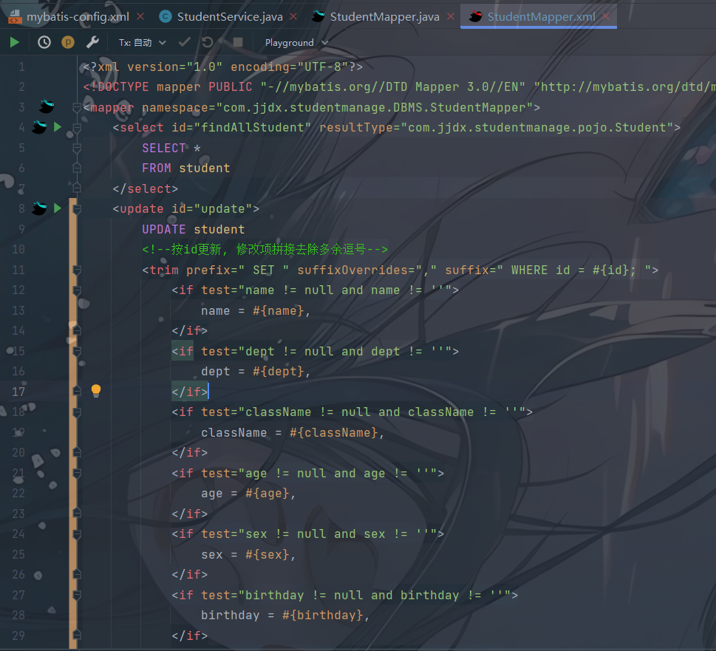

### ②测试数据生成

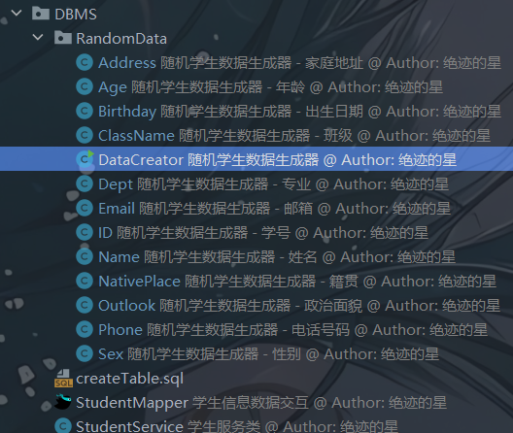

在DBMS模块的RandomData下, 定义DataCreator类, 运行其main方法, 通过create方法生成学生数据, 再通过StudentService的数据库交互接口insert到数据库中

package com.jjdx.studentmanage.DBMS.RandomData;  
  
import com.jjdx.studentmanage.DBMS.StudentService;  
import com.jjdx.studentmanage.pojo.Student;  
  
import java.time.LocalDate;  
import java.util.ArrayList;  
import java.util.HashMap;  
import java.util.List;  
  
/**  
 随机学生数据生成器  
  
 @ Author: 绝迹的星 <br>  
 @ Time: 2024/7/3 <br> */  
public class DataCreator {  
  
 public static void main(String[] args) {  
 //生成一些随机学生信息  
 //List<Student> studentList = create(1000);  
 //HashMap<String, Object> insert = StudentService.insert(studentList);  
 //System.out.println(insert);  
 }  
  
 private static List<Student> create(int n) {  
 List<Student> studentList = new ArrayList<>();  
 for (int i = 0; i < n; i++) {  
 String id = ID.get();  
 String name = Name.get();  
 String dept = Dept.get();  
 String className = ClassName.get(dept);  
 Integer age = Age.get();  
 String sex = Sex.get();  
 String nativePlace = NativePlace.get();  
 String email = Email.get(id);  
 LocalDate birthday = Birthday.get(age);  
 String outlook = Outlook.get();  
 String address = Address.get();  
 String phone = Phone.get();  
 Student student = new Student(id, name, dept, className, age, sex, nativePlace, email, birthday, outlook, address, phone);  
 studentList.add(student);  
 }  
 return studentList;  
 }  
  
}

其他类, 诸如ID、Name, 与学生字段一一对应, 并附带get方法返回随机合法数据

以ID类为例:

package com.jjdx.studentmanage.DBMS.RandomData;  
/**  
 随机学生数据生成器 - 学号  
 @ Author: 绝迹的星 <br>  
 @ Time: 2024/7/3 <br>  
 */  
public class ID {  
 static int start = 2024070001;// 初始id  
  
 public static String get() {  
 return String.valueOf(start++);  
 }  
}

数据生成效果:

生成并插入1000条学生数据, 失败了10条, 原因均为年龄与出生日期不匹配(如图)

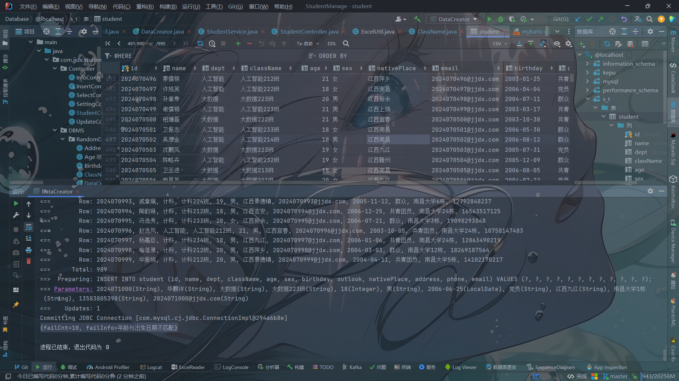

## (4) 严格的错误信息校验

### ①信息校验工具类CheckUtil

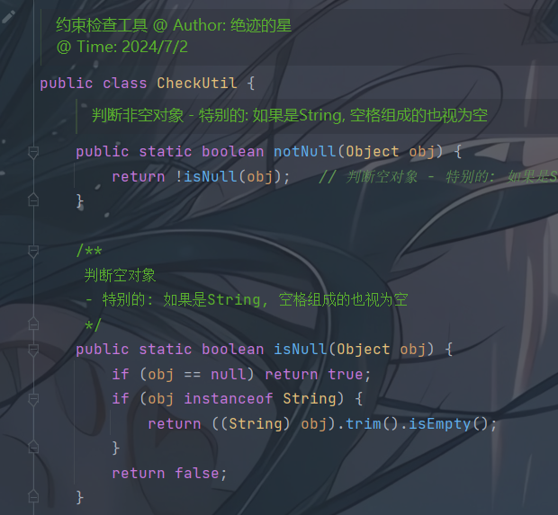



### ②信息校验项与代码对照表

|  |  |
| --- | --- |
| 字段 | CheckUtil相关代码 |
| 学号id | /**  合法id, 10位数字  */  public static boolean isValidId(String id) {  return CheckUtil.notNull(id) && id.matches("\\d{10}");  } |
| 姓名name | /**  合法姓名, [2,4]位数字  */  public static boolean isValidName(String name) {  return CheckUtil.notNull(name) && name.matches("^[\\u4e00-\\u9fa5]{2,4}$");  } |
| 专业dept | /**  合法专业, [2,10]位中文字符  */  public static boolean isValidDept(String dept) {  return CheckUtil.notNull(dept) && dept.matches("^[\\u4e00-\\u9fa5]{2,10}$");  } |
| 班级className | /**  合法班级, 专业 + 3位数字 + '班'  */  public static boolean isValidClassName(String className) {  return CheckUtil.notNull(className) && className.matches("^ [\\u4e00-\\u9fa5]+\\d{3}班$");  } |
| 年龄age | /**  合法年龄, 0~100  */  public static boolean isValidAge(Integer age) {  return CheckUtil.notNull(age) && 0 <= age && age <= 100;  } |
| 性别sex | /**  合法性别, 男|女  */  public static boolean isValidSex(String sex) {  return CheckUtil.notNull(sex) && (sex.equals("男") || sex.equals("女"));  } |
| 籍贯nativePlace | /**  合法籍贯, [2,10]位中文字符  */  public static boolean isValidNativePlace(String nativePlace) {  return CheckUtil.notNull(nativePlace) &&  nativePlace.matches("^[\\u4e00-\\u9fa5]{2,10}$");  } |
| 邮箱email | /**  合法邮箱, 用户名 + '@' + 域名  */  public static boolean isValidEmail(String email) {  return CheckUtil.notNull(email) &&  email.matches("^[a-zA-Z0-9_-]+@[a-zA-Z0-9_-]+(\\.[a-zA-Z0-9_-]+)+$");  } |
| 出生日期birthday | /**  合法出生日期, 在现在之前  */  public static boolean isValidBirthday(LocalDate birthday) {  return CheckUtil.notNull(birthday) &&  birthday.isBefore(LocalDate.now());  } |
| 政治面貌outlook | /**  合法政治面貌, 党员|共青团员|群众  */  public static boolean isValidOutlook(String outlook) {  return CheckUtil.notNull(outlook) &&  (outlook.equals("党员") || outlook.equals("共青团员") || outlook.equals("群众"));  } |
| 家庭住址address | /**  合法家庭住址, [2,50]位合法字符  */  public static boolean isValidAddress(String address) {  return CheckUtil.notNull(address) &&  address.matches("^[\\u4e00-\\u9fa5a-zA-Z0-9]{2,50}$");  } |
| 手机号phone | /**  合法手机号, 以1开始的11位数字  */  public static boolean isValidPhone(String phone) {  return CheckUtil.notNull(phone) &&  phone.matches("^1\\d{10}$");  } |
| 学号存在性判断 | /**  数据库中是否存在该id  */  public static boolean isExistId(String id) {  if (!isValidId(id)) return false;  for (Student student : StudentService.findAllStudent()) {  if (student.getId().equals(id)) return true;  }  return false;  } |
| 专业与班级对应 | if (notNull(s.getClassName())) {  if (!isValidClassName(s.getClassName())) return "班级不合法";  if (isNull(s.getDept())) return "需填写专业";  if (!s.getClassName().startsWith(s.getDept())) return "专业不匹配";  } |
| 年龄与出生日期对应 | if (notNull(s.getBirthday())) {  if (!isValidBirthday(s.getBirthday())) return "出生日期不合法";  if (notNull(s.getAge()) && s.getBirthday().plusYears(s.getAge()).getYear() != LocalDate.now().getYear()) {  return "年龄与出生日期不匹配";  }  } |

## (5) 提示信息弹窗

### ① 操作前

用户填写表单时, 鼠标悬浮在表单填写区会显示字段的填写要求, 以”插入”为例

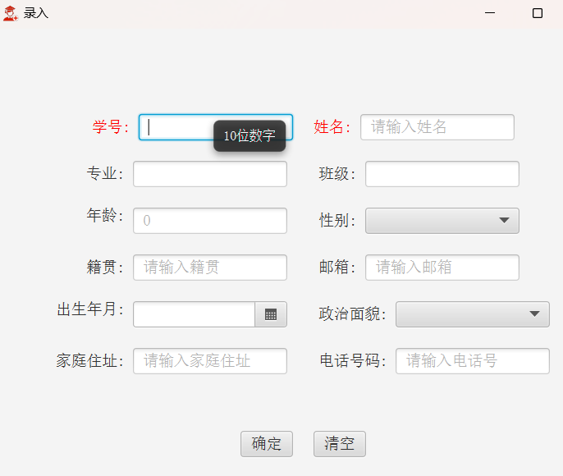

/**  
 添加提示弹窗  
 */  
public static void addTip(TextField node, String tip) {  
 Tooltip tooltip = new Tooltip(tip);  
 tooltip.setShowDelay(Duration.millis(0));  
 tooltip.setHideDelay(Duration.millis(0));  
 node.setTooltip(tooltip);  
}

### ② 操作时

当用户执行某些影响重大的操作前会显示确认框, 如”删除”操作

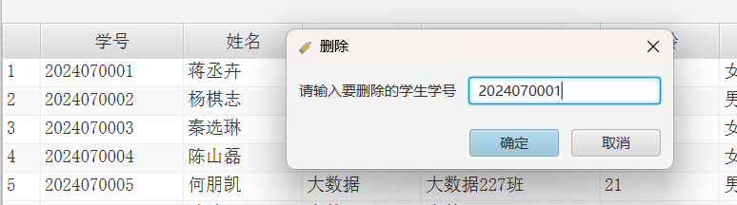

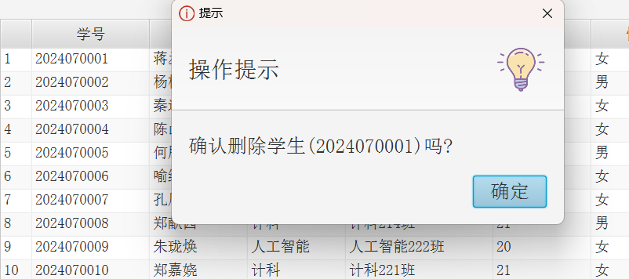

### ③ 操作后

当用户执行操作后会给出提示信息弹窗

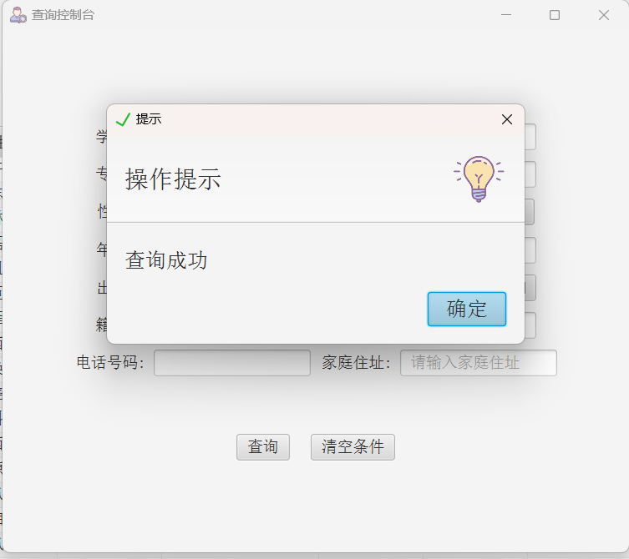 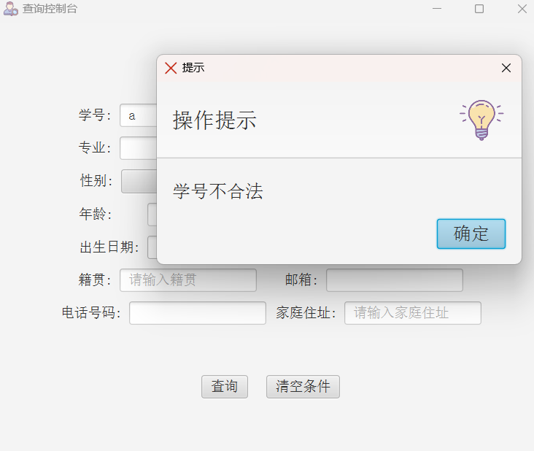

### ④ 弹窗工具类AlertUtil

由于弹窗使用非常频繁, 所以集成为AlertUtil工具类, 类似于工厂, 在AlertUtil中统一创建Alert弹窗, 并统一样式, 并且赋予弹窗级别, 用户可以在设置中进行更改弹窗显示级别

弹窗弹出项有校验不合格、 操作前提示、操作结果提示等情况

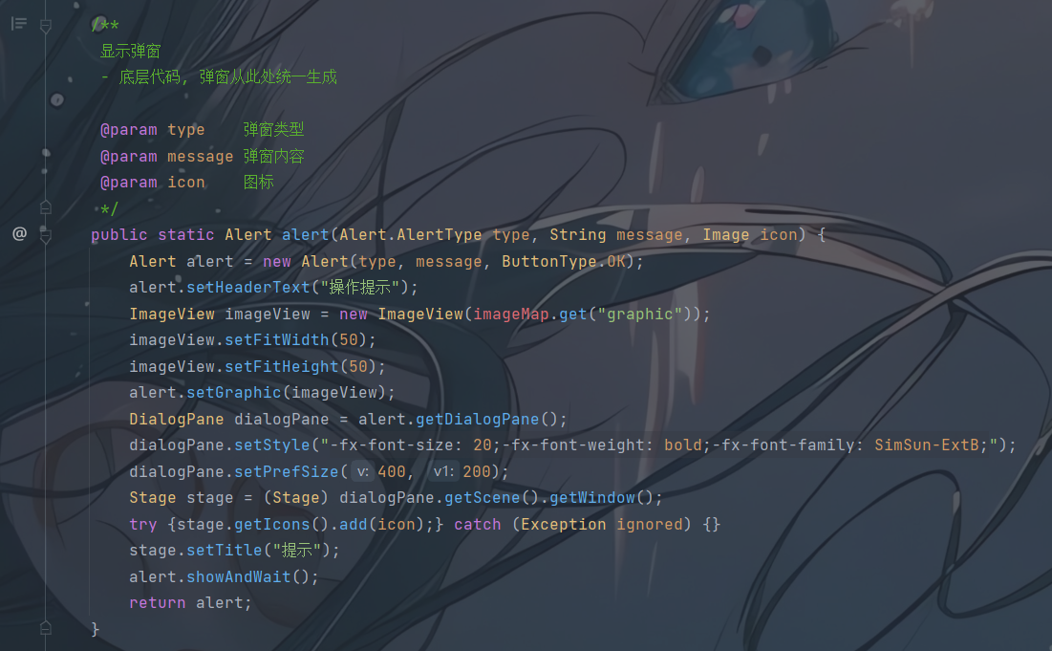

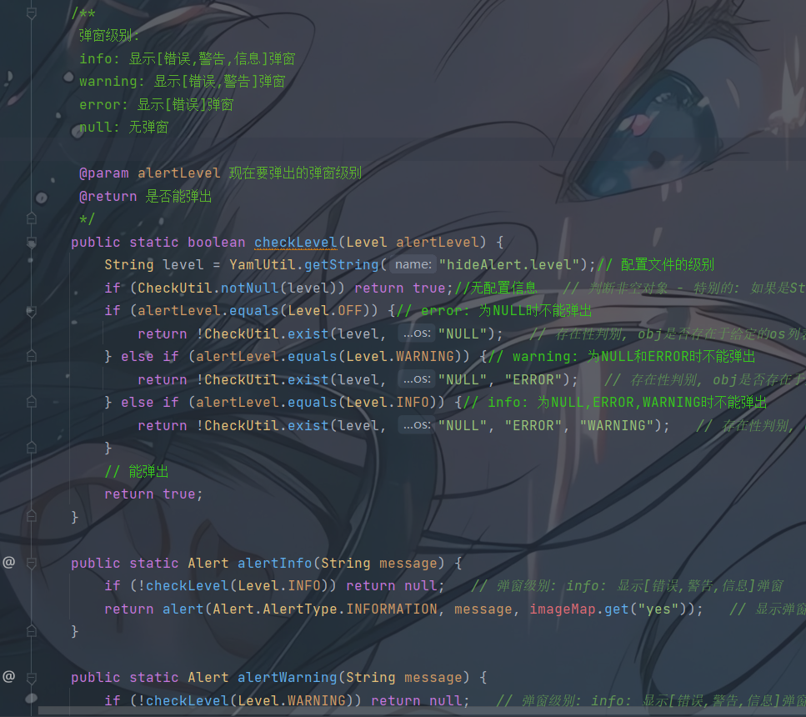

/**  
 显示弹窗  
 - 底层代码, 弹窗从此处统一生成  
  
 @param type 弹窗类型  
 @param message 弹窗内容  
 @param icon 图标  
 */  
public static Alert alert(Alert.AlertType type, String message, Image icon) {  
 Alert alert = new Alert(type, message, ButtonType.OK);  
 alert.setHeaderText("操作提示");  
 ImageView imageView = new ImageView(imageMap.get("graphic"));  
 imageView.setFitWidth(50);  
 imageView.setFitHeight(50);  
 alert.setGraphic(imageView);  
 DialogPane dialogPane = alert.getDialogPane();  
 dialogPane.setStyle("-fx-font-size: 20;-fx-font-weight: bold;-fx-font-family: SimSun-ExtB;");  
 dialogPane.setPrefSize(400, 200);  
 Stage stage = (Stage) dialogPane.getScene().getWindow();  
 try {stage.getIcons().add(icon);} catch (Exception ignored) {}  
 stage.setTitle("提示");  
 alert.showAndWait();  
 return alert;  
}  
  
/**  
 弹窗级别:  
 info: 显示[错误,警告,信息]弹窗  
 warning: 显示[错误,警告]弹窗  
 error: 显示[错误]弹窗  
 null: 无弹窗  
  
 @param alertLevel 现在要弹出的弹窗级别  
 @return 是否能弹出  
 */  
public static boolean checkLevel(Level alertLevel) {  
 String level = YamlUtil.getString("hideAlert.level");// 配置文件的级别  
 if (CheckUtil.notNull(level)) return true;//无配置信息  
 if (alertLevel.equals(Level.OFF)) {// error: 为NULL时不能弹出  
 return !CheckUtil.exist(level, "NULL");  
 } else if (alertLevel.equals(Level.WARNING)) {// warning: 为NULL和ERROR时不能弹出  
 return !CheckUtil.exist(level, "NULL", "ERROR");  
 } else if (alertLevel.equals(Level.INFO)) {// info: 为NULL,ERROR,WARNING时不能弹出  
 return !CheckUtil.exist(level, "NULL", "ERROR", "WARNING");  
 }  
 // 能弹出  
 return true;  
}

public static Alert alertInfo(String message) {  
 if (!checkLevel(Level.INFO)) return null;  
 return alert(Alert.AlertType.INFORMATION, message, imageMap.get("yes"));  
}  
  
public static Alert alertWarning(String message) {  
 if (!checkLevel(Level.WARNING)) return null;  
 return alert(Alert.AlertType.WARNING, message, imageMap.get("warning"));  
}  
  
public static Alert alertError(String message) {  
 if (!checkLevel(Level.OFF)) return null;  
 return alert(Alert.AlertType.ERROR, message, imageMap.get("no"));  
}

## (6) 附加功能

### ① Excel文件交互功能

功能展示:

信息导出 – 选择文件保存位置 – 导出为excel文件

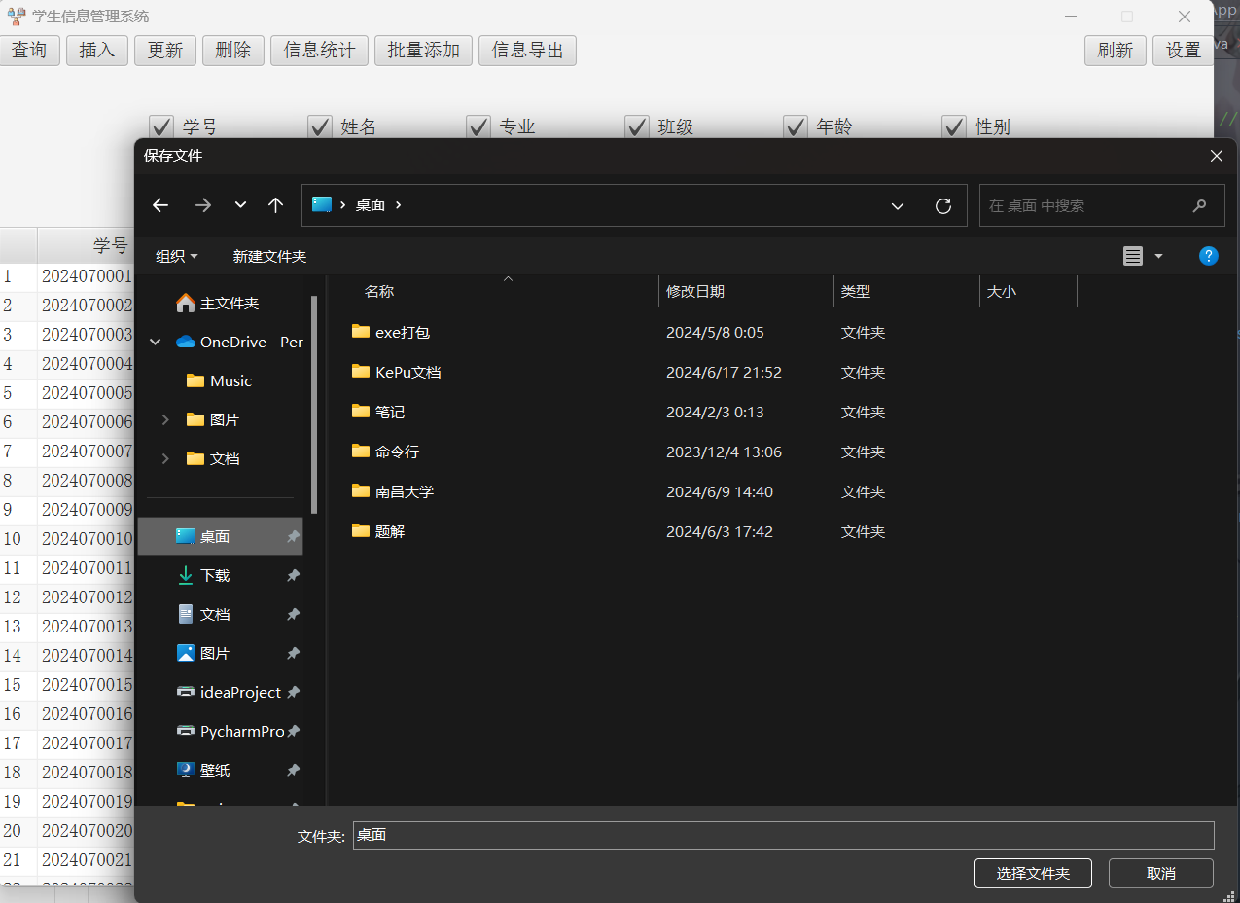

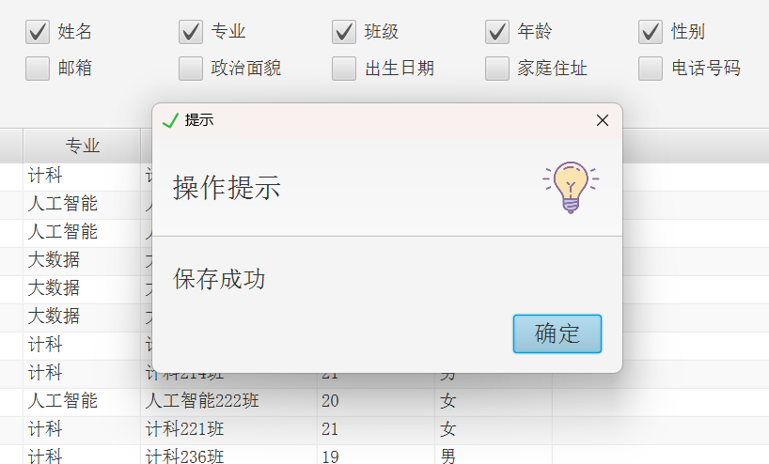

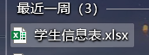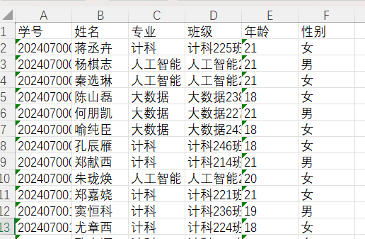

依赖项org.apache.poi和poi-ooxml的maven坐标

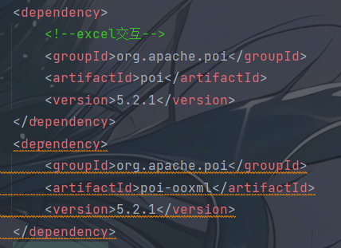

代码部分:

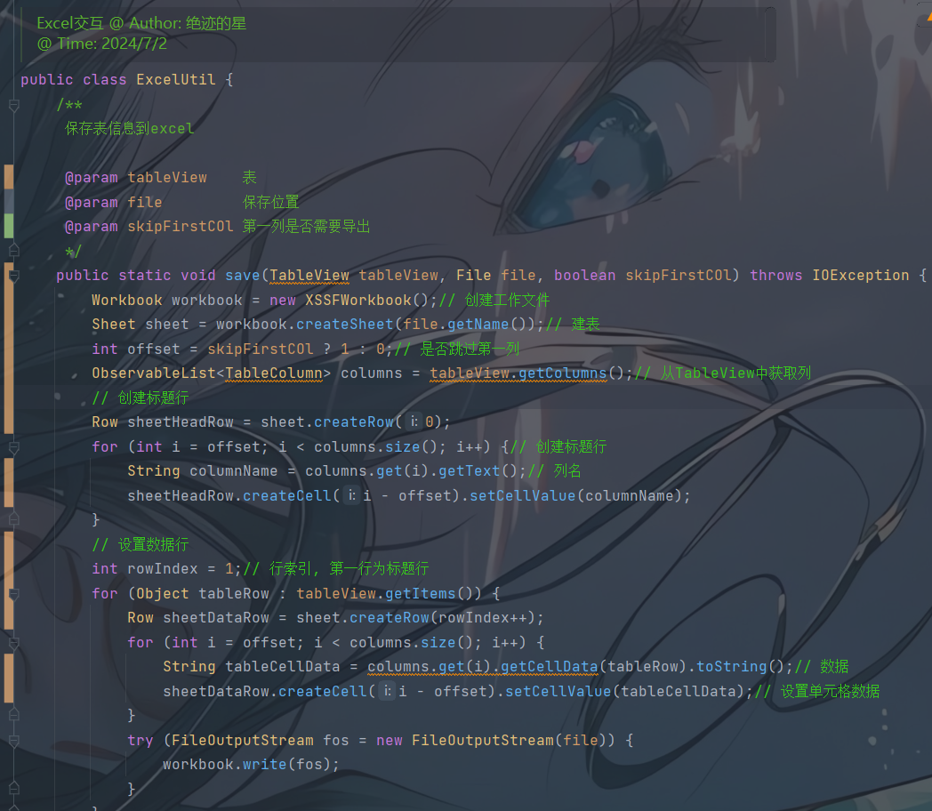

/**  
 Excel交互  
  
 @ Author: 绝迹的星 <br>  
 @ Time: 2024/7/2 <br> */  
public class ExcelUtil {  
  
 /**  
 保存表信息到excel  
  
 @param tableView 表  
 @param file 保存位置  
 @param skipFirstCOl 第一列是否需要导出  
 */  
 public static void save(TableView tableView, File file, boolean skipFirstCOl) throws IOException {  
 Workbook workbook = new XSSFWorkbook();// 创建工作文件  
 Sheet sheet = workbook.createSheet(file.getName());// 建表  
 int offset = skipFirstCOl ? 1 : 0;// 是否跳过第一列  
 ObservableList<TableColumn> columns = tableView.getColumns();// 从TableView中获取列  
 // 创建标题行  
 Row sheetHeadRow = sheet.createRow(0);  
 for (int i = offset; i < columns.size(); i++) {// 创建标题行  
 String columnName = columns.get(i).getText();// 列名  
 sheetHeadRow.createCell(i - offset).setCellValue(columnName);  
 }  
 // 设置数据行  
 int rowIndex = 1;// 行索引, 第一行为标题行  
 for (Object tableRow : tableView.getItems()) {  
 Row sheetDataRow = sheet.createRow(rowIndex++);  
 for (int i = offset; i < columns.size(); i++) {  
 String tableCellData = columns.get(i).getCellData(tableRow).toString();// 数据  
 sheetDataRow.createCell(i - offset).setCellValue(tableCellData);// 设置单元格数据  
 }  
 try (FileOutputStream fos = new FileOutputStream(file)) {  
 workbook.write(fos);  
 }  
 }  
 workbook.close();  
 }  
  
 /**  
 加载excel文件  
  
 @param file excel文件, 格式若不正确则抛出异常  
 */  
 public static List<Student> loadInfo(@NotNull File file) throws IOException {  
 if (!file.exists() || !file.getName().endsWith("xlsx")) {  
 throw new IllegalArgumentException("文件格式不正确");  
 }  
 List<Student> students = new ArrayList<>();  
 Workbook workbook = new XSSFWorkbook(new FileInputStream(file));  
 Sheet sheet = workbook.getSheetAt(0);  
 Row sheetHead = sheet.getRow(0);  
  
 int numCols = sheetHead.getLastCellNum(); // 总行数  
 int numRows = sheet.getLastRowNum();// 总列数  
  
 for (int i = 1; i <= numRows; i++) {  
 Row row = sheet.getRow(i);  
 if (row == null) continue;  
 Student student = createStudent(numCols, row, sheetHead);  
 students.add(student);  
 }  
 workbook.close();  
 return students;  
 }  
  
 /**  
 从行中创建一个学生对象  
 */  
 private static Student createStudent(int numCols, Row row, Row headerRow) {  
 Student student = new Student();  
 for (int i = 0; i < numCols; i++) {  
 Cell cell = row.getCell(i);  
 if (cell == null) continue;  
 String value = cell.getStringCellValue();  
 switch (headerRow.getCell(i).getStringCellValue()) {  
 // 注意事项: 配置文件中的字段 = excel表的列名 = case项  
 case "学号" -> student.setId(value);  
 case "姓名" -> student.setName(value);  
 case "专业" -> student.setDept(value);  
 case "班级" -> student.setClassName(value);  
 case "年龄" -> student.setAge(Integer.parseInt(value));  
 case "性别" -> student.setSex(value);  
 case "籍贯" -> student.setNativePlace(value);  
 case "邮箱" -> student.setEmail(value);  
 case "出生日期" -> student.setBirthday(cell.getDateCellValue().toInstant()  
 .atZone(ZoneId.systemDefault()).toLocalDate());  
 case "政治面貌" -> student.setOutlook(value);  
 case "家庭住址" -> student.setAddress(value);  
 case "电话号码" -> student.setPhone(value);  
 }  
 }  
 return student;  
 }  
  
 private ExcelUtil() {// 无实例  
 }  
}

### ② 配置文件功能

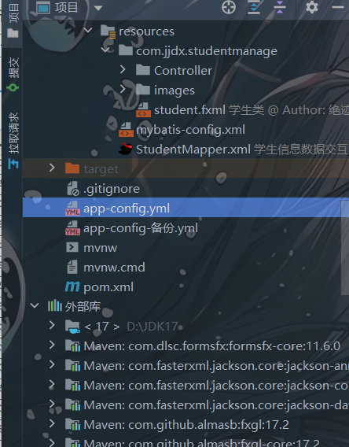 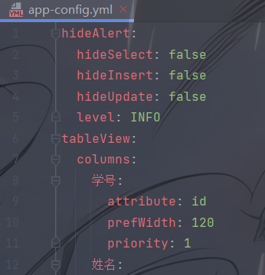

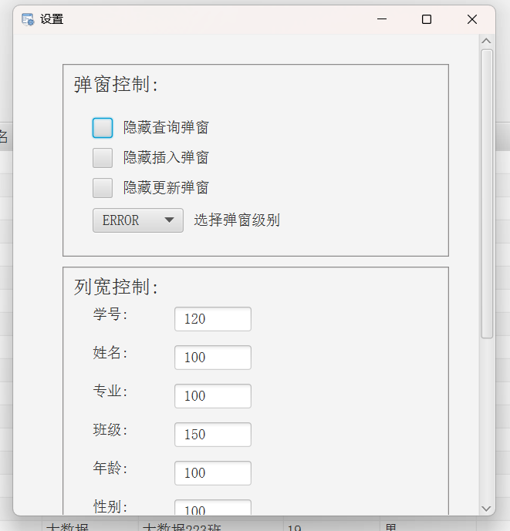

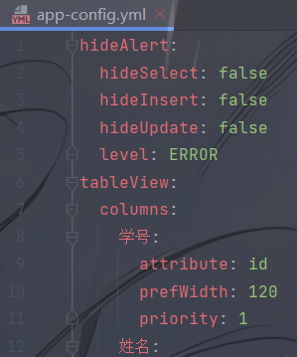

设置 – 将弹窗级别从INFO改为ERROR – 再次查看配置文件,同步更改

导入依赖项org.yaml.snakeyaml

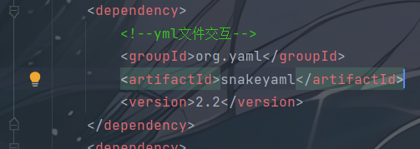

代码部分:

/**  
 Yaml配置文件的读取器, (需要在程序启动前加载信息)  
  
 @ Author: 绝迹的星 <br>  
 @ Time: 2024/5/7 <br> */  
public class YamlUtil {  
 private static HashMap<String, Object> yMap = new HashMap<>();//从配置文件读取的信息  
 private static String configFile = "app-config.yml";// 配置文件的文件名  
 private static final Yaml yaml;  
  
 static {  
 DumperOptions options = new DumperOptions();  
 options.setDefaultFlowStyle(DumperOptions.FlowStyle.BLOCK);// 块式写入  
 options.setPrettyFlow(true);  
 yaml = new Yaml(options);  
 }  
  
 private YamlUtil() {// 无实例  
 }  
  
 /**  
 项目启动, 读取配置文件, 若无法读取,则强制停止程序运行  
 */  
 public static void start() {  
 yMap = reLoad();  
 if (yMap != null) return;  
 System.out.println("配置文件加载失败, 尝试读取备份");  
 configFile = "app-config-备份.yml";  
 yMap = reLoad();  
 if (yMap == null) {  
 throw new NullPointerException("备份文件加载失败, 请检查文件");  
 }  
 try {  
 FileWriter output = new FileWriter("app-config.yml");  
 yaml.dump(yMap, output);  
 configFile = "app-config.yml";  
 } catch (Exception e) {  
 System.out.println("备份文件读回失败 -- " + e.getMessage());  
 }  
  
 }  
  
 /**  
 重新加载配置文件, 由于实现实时更新的效果, 所以每次都需要重新读入配置文件  
  
 @return 配置文件中的信息  
 */  
 private static HashMap<String, Object> reLoad() {  
 try {  
 return yaml.load(new FileInputStream(configFile));  
 } catch (Exception e) {  
 e.printStackTrace();  
 return null;  
 }  
 }  
  
 /**  
 分隔获取最后一个HashMap  
 - 返回的HashMap是可修改的, 不允许外界访问该方法  
 @param split 键名  
 @return 最后一个HashMap, 若不存在则返回null  
 */  
 private static HashMap<String, Object> split(String[] split) {  
 HashMap<String, Object> m = new HashMap<>(yMap);  
 int n = split.length;  
 for (int i = 0; i < n - 1; i++) {  
 if (!m.containsKey(split[i])) return null;  
 Object o = m.get(split[i]);  
 if (!(o instanceof HashMap)) return null;  
 m = (HashMap<String, Object>) o;  
 }  
 return m;  
 }  
  
 /**  
 获取配置文件的值  
  
 @param name 以"."分隔的键名  
 @return 不存在键时返回默认值  
 */  
 public static <T> T get(String name, T defaultValue) {  
 reLoad();  
 String[] split = name.split("\\.");  
 HashMap<String, Object> lastMap = split(split);  
 if (lastMap == null) return defaultValue;  
 Object value = lastMap.get(split[split.length - 1]);  
 if (!ClassUtil.isInstanceOf(value, defaultValue.getClass())) {  
 return defaultValue;  
 }  
 return (T) value;  
 }  
  
  
 /**  
 获取配置文件的int值  
  
 @param name 以"."分隔的键名  
 @return 值, 若不存在则返回默认值0  
 */  
 public static int getInt(String name) {  
 reLoad();  
 return getInt(name, 0);  
 }  
 /**  
 获取配置文件的int值  
 @param name 以"."分隔的键名  
 @param defaultVal 不存在则返回默认值  
 */  
 public static int getInt(String name, int defaultVal) {  
 reLoad();  
 String[] split = name.split("\\.");  
 HashMap<String, Object> lastMap = split(split);  
 if (lastMap == null) return defaultVal;  
 Object value = lastMap.get(split[split.length - 1]);  
 if (!ClassUtil.isInstanceOf(value, Integer.class)) {  
 return defaultVal;  
 }  
 return (int) value;  
  
 }  
 /**  
 获取配置文件的String值  
 @param name 以"."分隔的键名  
 @return 不存在则返回默认值""  
 */  
 public static String getString(String name) {  
 return getString(name, "");  
 }  
 /**  
 获取配置文件的String值  
 @param name 以"."分隔的键名  
 @param defaultVal 不存在则返回默认值  
 */  
 public static String getString(String name, String defaultVal) {  
 reLoad();  
 String[] split = name.split("\\.");  
 HashMap<String, Object> lastMap = split(split);  
 if (lastMap == null) return defaultVal;  
 Object value = lastMap.get(split[split.length - 1]);  
 if (!ClassUtil.isInstanceOf(value, String.class)) {  
 return defaultVal;  
 }  
 return (String) value;  
 }  
  
 /**  
 获取配置文件的boolean值  
 @param name 以"."分隔的键名  
 @return 不存在则返回false  
 */  
 public static boolean getBoolean(String name) {  
 reLoad();  
 String[] split = name.split("\\.");  
 HashMap<String, Object> lastMap = split(split);  
 if (lastMap == null) return false;  
 Object value = lastMap.get(split[split.length - 1]);  
 if (!ClassUtil.isInstanceOf(value, Boolean.class)) {  
 return false;  
 }  
 return (boolean) value;  
 }  
  
 /**  
 更改配置文件  
  
 @param name 以"."分隔的键名, 必须存在才能更改  
 @param value 新值  
 */  
 public static void change(String name, Object value) {  
 reLoad();  
 //获取最后一个map  
 String[] split = name.split("\\.");  
 HashMap<String, Object> lastMap = split(split);  
 if (lastMap == null) return;  
 //设置值  
 lastMap.put(split[split.length - 1], value);  
 try {  
 FileWriter output = new FileWriter(configFile);  
 yaml.dump(yMap, output);  
 } catch (Exception e) {  
 System.out.println("配置文件更改失败 -- " + e.getMessage());  
 }  
 }  
  
 /**  
 获取最后一个层级对应的HashMap  
  
 @param name 以"."分隔的键名, 应当以"."或".null"结尾,表示层级终止  
 @return 只读数据  
 */  
 public static HashMap<String, Object> getLastMap(String name) {  
 reLoad();  
 if (!(name.endsWith(".") || name.endsWith(".null"))) name += ".null";  
 String[] split = name.split("\\.");  
 HashMap<String, Object> lastMap = split(split);  
 if (lastMap == null) return null;  
 return new HashMap<>(lastMap);  
 }  
  
}

# 六、问题和讨论

## (1) 重复代码

在进行错误信息校验时, 校验项非常多, 并且同一属性校验的方式可能还不一样

比如学号, 在select可以不填, 而在insert中是必填且数据库中不存在的, 在update中又需要是必填且数据库中存在的.

实际上, 其本身的校验逻辑并不复杂, 但是多个数据的多种校验组合使得代码重复冗长, 编写和阅读都比较费力

这种情况不知道有什么好的解决办法 (表驱动? 多态?)

## (2) 路径问题

在代码中需要编写文件相对路径, 路径很容易写错

尤其是使用如JavaFX的框架项目, 文件存放在resources目录下, 并且文件查找规则与类所在的包相关

用绝对路径虽然有效, 但不规范, 因为无法进行代码移植

## (3) 异常处理

在代码中会有许多运行时的异常, 应该选择任其抛出, 终止程序运行, 还是try catch 掉每一个异常, 自行处理?

在更麻烦的一点是, 有时候发生异常的是程序的关键类, 如果在这个类内自行处理异常, 但关键类的数据丢失会导致许多类无法正常运行, 例如我的配置类, 配置类中的信息会给许多类使用, 其中主界面使用了它的大量数据, 如果配置文件无法加载, 程序是无法运行的, 所以如果配置类出错, 我选择了直接中断程序运行

# 七、总结体会

在完成《学生信息管理系统》的程序设计课程报告过程中，我深刻体会到了程序设计的魅力与挑战。本次实验不仅锻炼了我的编程技能，更让我对信息系统的设计与实现有了更加深入的理解。

通过这次实验，我获得了宝贵的学习和成长, 我不仅提升了自己的编程技能，还学会了如何将理论知识应用到实际项目中, 实验的每一个环节都极大地拓宽了我的视野。我相信这些经验将对我未来的学习和职业生涯产生积极的影响, 我期待将这些经验应用到未来的学习和工作中，继续在程序设计的道路上探索和前进。